Министерство цифрового развития, связи и массовых коммуникаций

Российской Федерации Ордена Трудового Красного Знамени

федеральное государственное бюджетное образовательное

учреждение высшего образования

Московский технический университет связи и информатики

Кафедра «Кооперативные информационные системы»

**Лабораторная работа №5**

**«Списки значений, таблицы значений. Объектная модель данных. Клиент-серверная архитектура. »**

по дисциплине:

«Основы программирования в корпоративных информационных системах»

Выполнил:

студент группы БВТ 2205

Медведев Илья Андреевич

Проверила:

Колобенина Д. С.

Москва 2024

# 1 Список значений

# Задание 1

Заполнить список значений данными о ФИО сотрудников компании не менее 10 штук. Предложить пользователю выбрать одного из сотрудников, которого премируют по итогам месяца. Вывести информацию с помощью метода сообщить в формате: «получит премию в размере в конце месяца!».

Код задания представлен на рисунке 1.

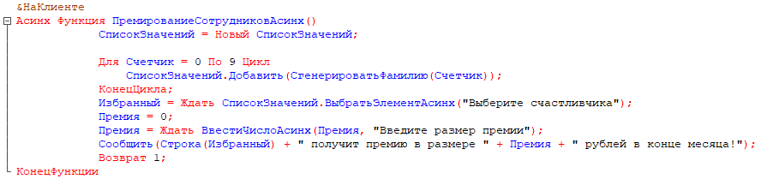

Рисунок 1 – Код задания 1

На рисунках 2-3 представлен результат работы кода

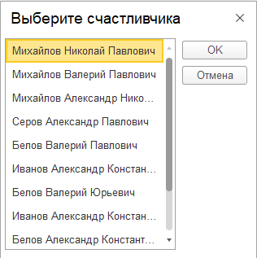

Рисунок 2 – Окно выбора сотрудника

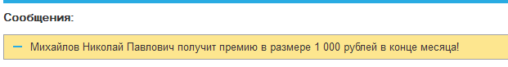

Рисунок 3 – Вывод результата

# Задание 2

Заполнить список значений данными о ФИО сотрудников компании не менее 10 штук. Заполнить список значений данными о премиях сотрудников (можно использовать генератор случайных чисел), не менее 5 штук. Заполнить список значений данными о периодах премирования сотрудников компании не менее 10 штук. Предложить пользователю выбрать одного из сотрудников, которого премируют по итогам месяца, размер премии и сам месяц. Вывести информацию с помощью метода сообщить в формате: «получит премию в размере в конце!»

Код задания представлен на рисунке 2.

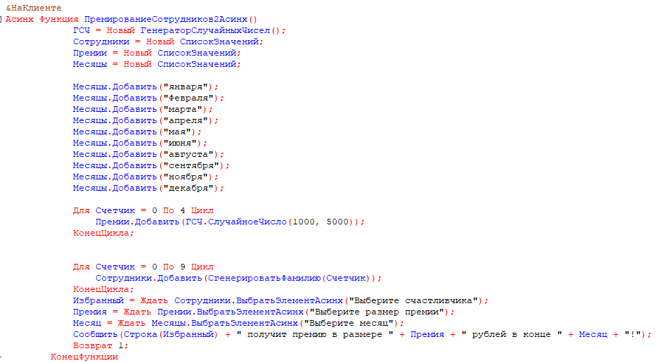

Рисунок 3 – Задание 2

На рисунке 4-5 представлен результат работы кода

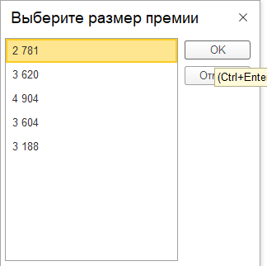

Рисунок 4 – Окно выбора премии



Рисунок 5 – Вывод результата

# Задание 3

Меню столовой состоит из первого, второго и напитка. Повара столовой могут приготовить 10 разных блюд первого, такое же количество второго и столько же напитков. Пользователь вводит свое ФИО. И выбирает из 10 блюд одно первое, далее второе, и в конце напиток. Всю эту информацию: ФИО, первое, второе, напиток – нужно занести программно в справочник, который перед этим нужно создать. Имя справочника – РационСотрудника.

Код задания представлен на рисунке 6.

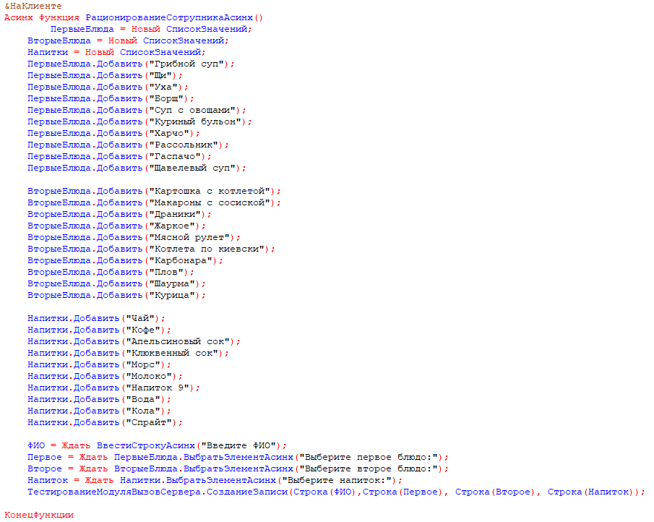

Рисунок 6 – Код задания

На рисунке 7-8 представлен результат работы кода

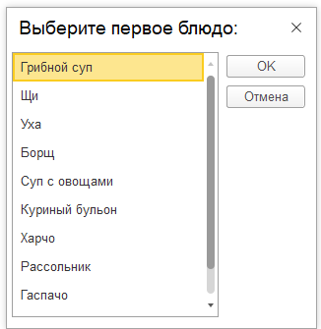

Рисунок 7 – Окно выбора блюда



Рисунок 8 – Записанный результат

# 2. Таблицы значений

# 2.1 Задание 1

Создать ТЗ для библиотеки, содержащую информацию о наименовании книги, авторе, годе издания, количестве страниц, адресе издательства, названии издательства, рекомендуемой к продаже цене, кратком описании. Реализовать сортировку по автору, цене, количеству страниц. Вывести изначальную ТЗ и три ТЗ, каждая из которых отсортирована по определенному столбцу.

Код задания представлен на рисунке 2.

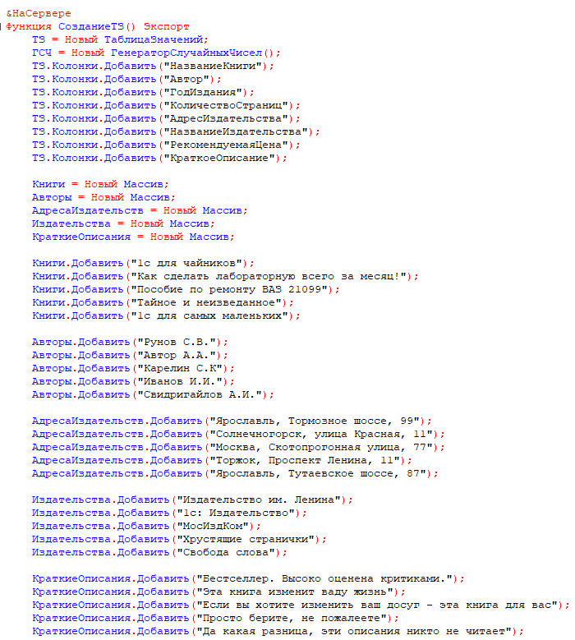

Рисунок 9 – Код задания

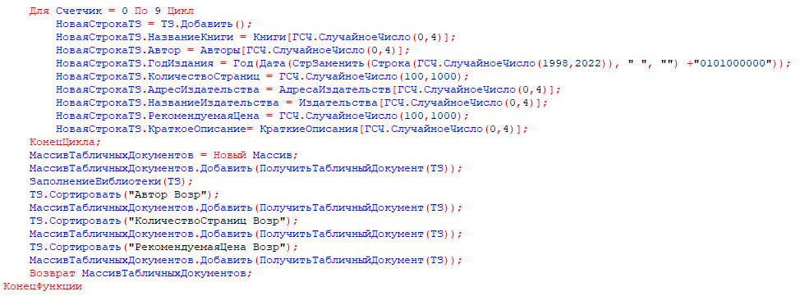

Рисунок 10 – Код задания

# 2.2 Задание 2

Создать справочник Библиотека. Перенести ТЗ до сортировок из 1 задания в справочник.

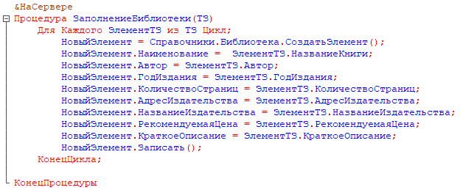

Рисунок 11 – Код задания

На рисунке 12 представлен результат работы кода

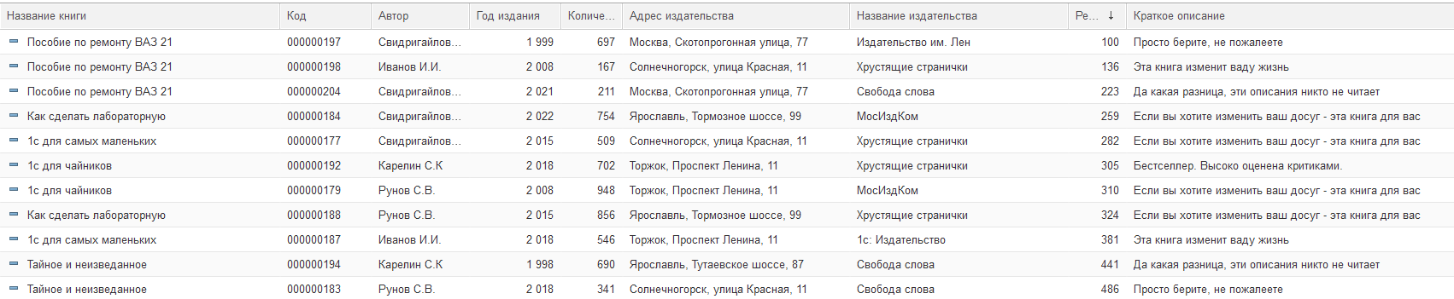

Рисунок 12 – Заполненный справочник «Библиотека»

# 2.3 Задание 3

Реализовать с помощью списка значений кнопки по работе с ТЗ: «добавить новую книгу», «найти книгу», «найти и удалить книгу», «узнать количество книг», «выход из библиотеки». В зависимости от выбранной кнопки выполнить операцию с ТЗ. То есть если пользователь нажал кнопку «добавить новую книгу», то необходимо дать пользователю возможность ввести данные об авторе, годе издания и т.д. И перенести эти данные не только в ТЗ, но и в справочник. При удалении соответственно найти в справочнике книгу и удалить ее, а также сделать это в ТЗ. Выводить окно с кнопками пока пользователь не нажмет кнопку «выход из библиотеки».

Код задания представлен на рисунке 13.

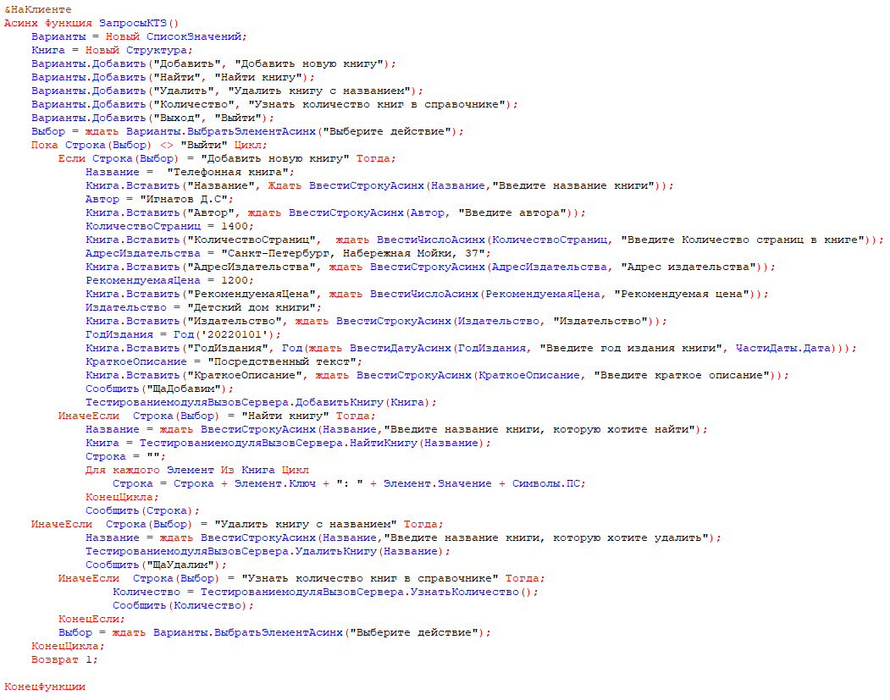

Рисунок 13 – Запросы к таблице значений

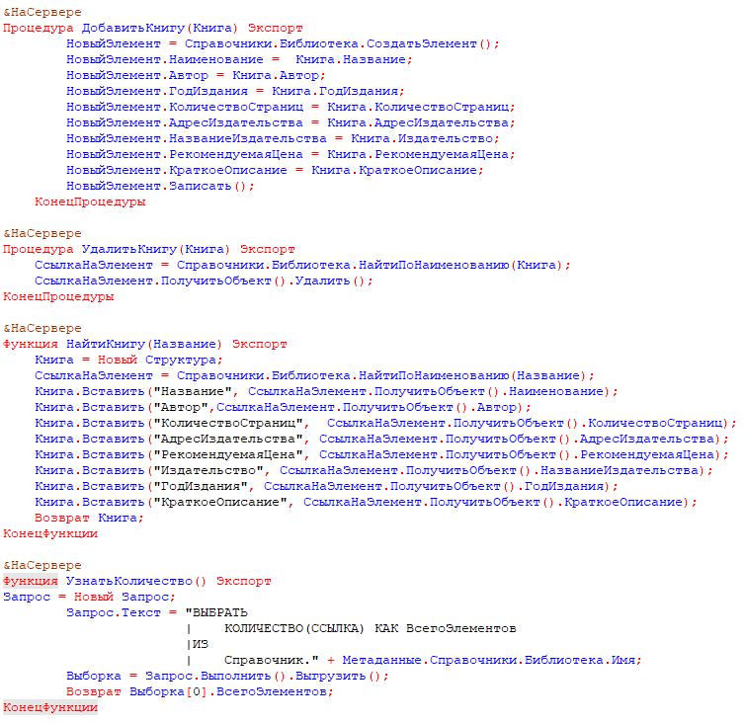

Рисунок 14 – Код запросов на стороне сервера

На рисунках 15-26 представлена работа с ТЗ

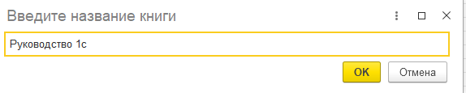

Рисунок 15 – Ввод названия

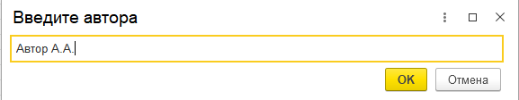

Рисунок 16 – Ввод автора

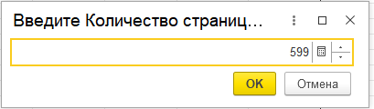

Рисунок 17 – Ввод количества страниц

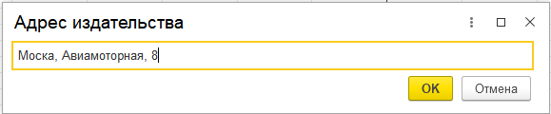

Рисунок 18 – Ввод адреса издательства

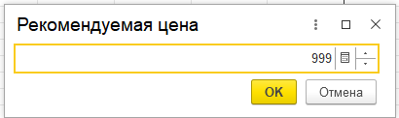

Рисунок 19 – Ввод рекомендуемой цены

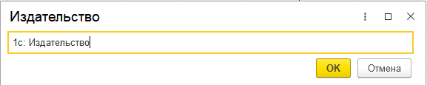

Рисунок 20 – Ввод издательства

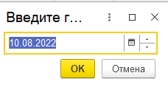

Рисунок 21 – Ввод даты

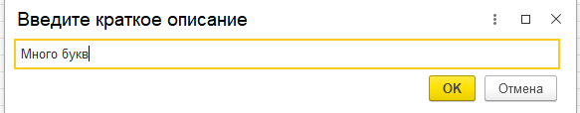

Рисунок 22 – Ввод описания

На рисунках 23-24 представлен результат поиска книги

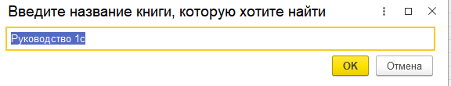

Рисунок 23 – Ввод названия книги для поиска



Рисунок 24 – результат поиска

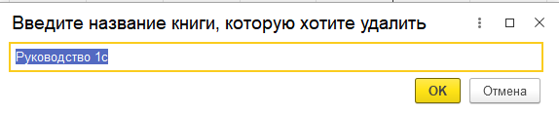

Рисунок 25 – Ввод книги для удаления

Количество книг отражено на рисунке 26



Рисунок 26 – Количество книг

# 3. Массив структур

# 3.1 Задание 1

Создать структуру, содержащую информацию: название товара, цена, срок годности, характеристика, производитель. Структур должно быть не менее 10. Все структуры добавить в один массив и передать его с клиента на сервер. На сервере в справочник Номенклатура программно занести данные.

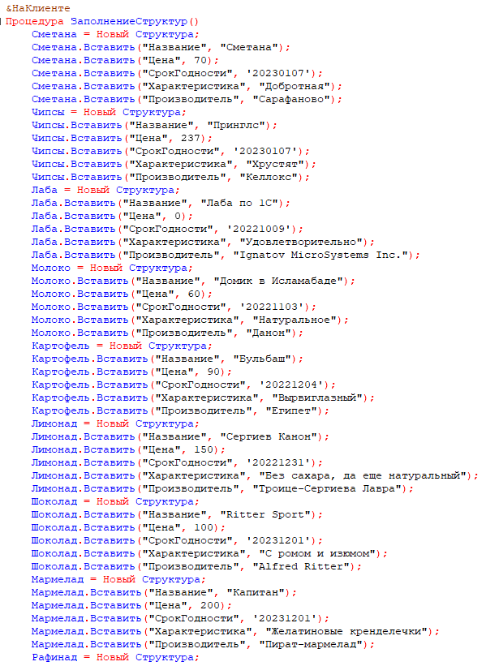

Рисунок 19 - Заполнение массива структур продуктов

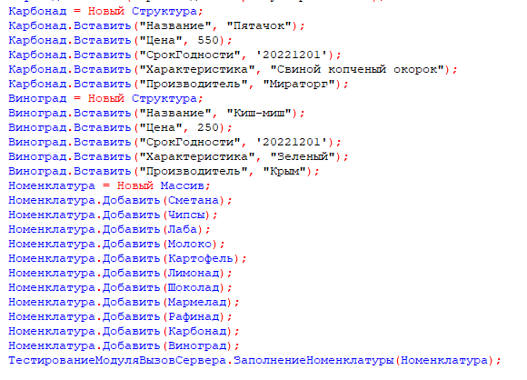

Рисунок 20 - Заполнение массива структур продуктов

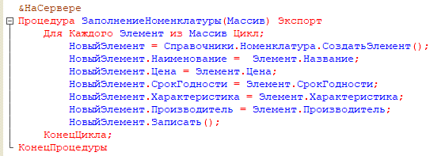

*Рисунок 21 – Добавление значений в справочник «Номенклатура»*

На рисунке 21 представлен результат работы кода

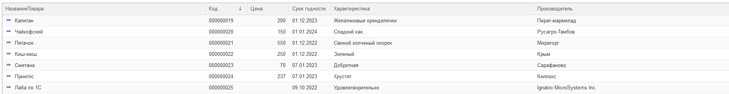

Рисунок 21 – Результат заполнения справочника «Номенклатура»

# 3.2 Задание 2

Создать структуру, содержащую информацию: дата, температура воздуха, влажность, температура по ощущениям, город. Структур должно быть не менее 10. Все структуры добавить в один массив и передать его с клиента на сервер. На сервере в справочник ПогодаПоГородам программно занести данные.

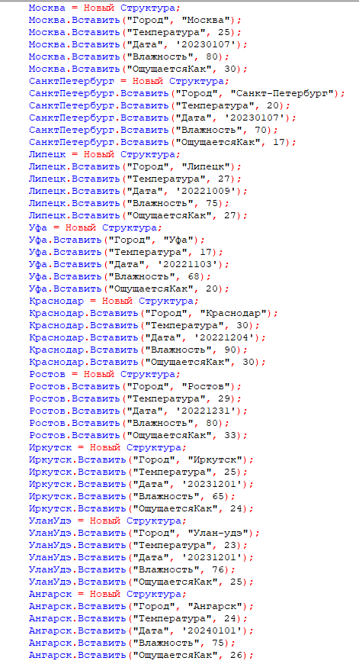

Рисунок 22 - Заполнение массива структур погоды по города

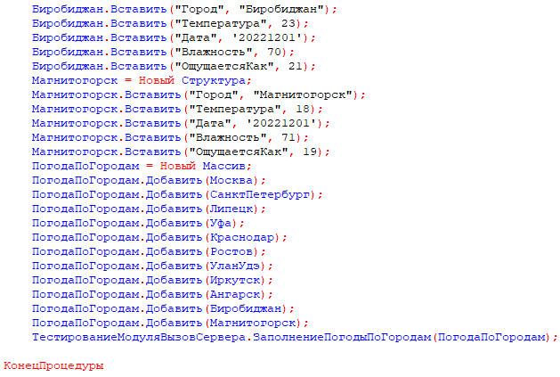

Рисунок 23 - Заполнение массива структур погоды по городам

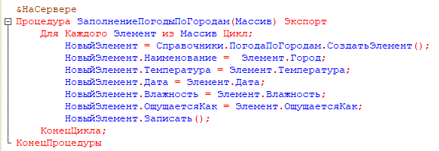

Рисунок 24 - Заполнение значениями погоды справочника «ПогодаПоГородам»

На рисунке 25 представлен результат работы кода

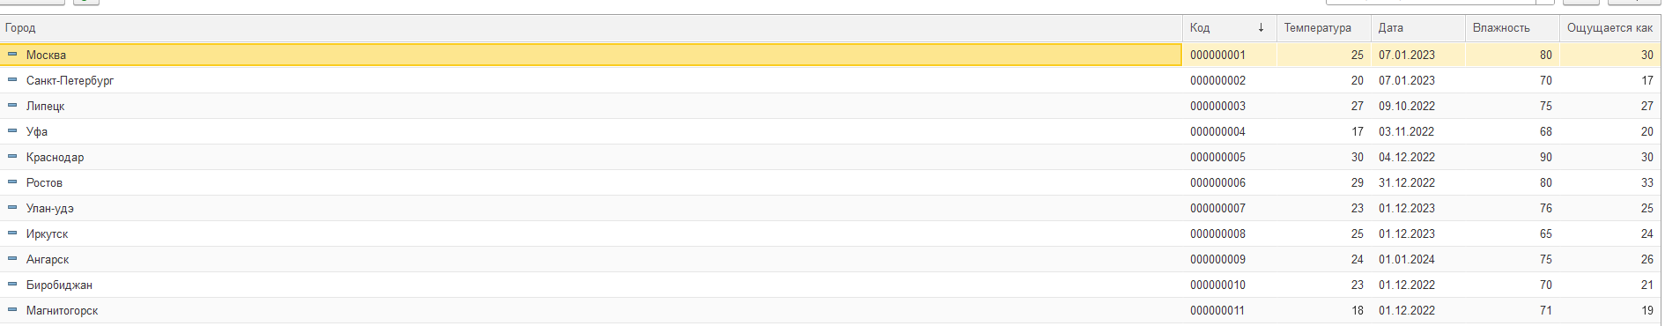

Рисунок 25 - Результат заполнения справочника «Погода по городам»

**Вывод**

**В этой лабораторной работе были изучены различные аспекты работы с данными в 1С, включая списки значений, таблицы значений и объектную модель. Работа с клиент-серверной архитектурой позволила глубже понять, как организуются и обрабатываются данные в распределенных системах.**

**Списки значений**

**1. Премирование сотрудников.**

**Создан список значений для хранения данных о ФИО сотрудников. Пользователь мог выбрать сотрудника для премирования, после чего система выводила сообщение о размере премии, выбранной пользователем. Это показало применение списков для работы с пользовательским вводом и выдачи информации.**

**2. Премии и месяцы.**

**Разработан расширенный список значений, включающий ФИО сотрудников, возможные премии и месяцы премирования. Пользователь выбирал сотрудника, сумму премии и месяц. Выведенное сообщение содержало информацию в требуемом формате, что демонстрировало возможность работы со связанными списками значений.**

**3. Меню столовой.**

**Создана программа, позволяющая пользователю ввести свое ФИО и выбрать блюдо из меню столовой (первое, второе и напиток). Все данные заносились в справочник "РационСотрудника".Это показало интеграцию пользовательского ввода и работы со справочниками.**

**Таблицы значений**

**1. Информация о книгах.**

**Создана таблица значений для библиотеки с полями наименования книги, автора, года издания, количества страниц, адреса издательства, названия издательства, цены и краткого описания. Реализована сортировка по автору, цене и количеству страниц. Вывод информации показал, как таблицы могут организовывать данные и выполнять операции сортировки.**

**2. Справочник Библиотека.**

**Создан справочник "Библиотека", в который была перенесена информация из таблицы значений. Это демонстрировало важность использования справочников для постоянного хранения данных.**

**3. Кнопки для работы с ТЗ.**

**Создан интерфейс с кнопками для управления таблицей значений книг: добавление, поиск, удаление книг и выход. Реализована логика, которая позволяла взаимодействовать с пользователем, обеспечивая возможность динамического изменения данных как в таблице значений, так и в справочнике.**

**Массив структур**

**1. Информация о товарах.**

**Создана структура с полями, включая название товара, цену, срок годности, характеристику и производителя. Наполнены данными более 10 структур, которые были переданы с клиента на сервер для занесения в справочник "Номенклатура". Это продемонстрировало, как можно организовать и передавать сложные данные между клиентом и сервером.**

**2. Информация о погоде.**

**Создана структура для хранения данных о погоде, включая дату, температуру воздуха, влажность и город. Данные также были переданы с клиента на сервер и добавлены в справочник "ПогодаПоГородам". Это еще раз подтвердило практическое применение структур в клиент-серверной архитектуре.**